Questions de cours
Séance 4

1. Quels critères mettriez-vous en avant pour choisir entre une distribution statistique avec des variables discrètes et une distribution statistique avec des variables continues?

Tout d’abord, il faut évidemment prendre en compte la nature des variables, selon qu’elles soient discrètes (absolues) ou continues (relatives), tout comme il est important de réfléchir à ce qu’on veut modéliser, puisque l’objectif de démonstration conditionne évidemment la loi à employer. Par exemple, si l’on veut connaître combien de fois un événement se produit, on utilisera la Loi binomiale. Par ailleurs, selon la valeur positive ou négative des variables, les lois ne pourront pas toutes être utilisées : la loi de Poisson par exemple ne se mobilise qu’avec des valeurs positives. Il est important également de repérer en amont si les variables ou les événements sont altérés par un/plusieurs biais : la loi uniforme continue peut ainsi être utilisée si toutes les variables continues ont la même probabilité, tandis que la loi de Zipf-Mandelbrot modélise des fréquences qui obéissent à des relations de puissance. De la même manière, si une variable apparaît peu, on aura davantage tendance à s’appuyer sur la loi de Poisson que si la variable apparaît certainement … (Loi de Dirac). Ainsi, il est pertinent de connaître les conditions nécessaires à l’applicabilité d’une loi.

2. Expliquez selon vous quelles sont les lois les plus utilisées en géographie

La loi gaussienne doit tout d’abord être fréquemment employée puisqu’il s’agit d’un modèle assez typique où les valeurs sont symétriques et fortement concentrées dans l’écart interquartile. Par ailleurs, la loi uniforme discrète me paraît très pertinente à mobiliser puisqu’elle suppose un hasard total et que toutes les valeurs aient la même probabilité, ce qui est très fréquent.
De plus, il est courant d’avoir à dénombrer des phénomènes assez rares et aléatoirement répartis, donc la loi de Poisson paraît tout à fait utile.
Enfin, la loi du Chi² est extrêmement pertinente dès lors qu’il s’agit de vérifier l’indépendance statistique d’une série de données qualitatives. On peut de cette manière confirmer (ou non) la proportion de « hasard » de leur collecte.

Loi de Dirac : qd une variable est CERTAINE
X = np.full(
Loi uniforme discrète : qd toutes les valeurs possibles ont la même probabilité = hasard est total = « ts les événements sont équiprobables »
# Loi uniforme discrète sur {1,...,6}
X = np.random.randint(1, 7, size=10000)
pd.Series(X).value_counts(normalize=True).sort_index()
Loi de Bernoulli : elle modélise une expérience à deux modalités (EX : OUI/NON)
X = np.random.binomial(n=1, p=0.3, size=10000)
pd.Series(X).value_counts(normalize=True)
Loi binomiale ou loi des tirages avc remise : on compte combien de fois un événement se produit
probabilité p reste constante : comme dans un tirage avc remise (EX : si 30 % boules blanches et 70 % noires, on tire 10x avc remise et x = nbr de boules blanches
X = np.random.binomial(n=20, p=0.4, size=10000)
pd.Series(X).value_counts(normalize=True).sort_index()
Loi de Poisson : modélise le nbr d’événement se produisant dans un intervalle de temps ou d’espace donné (=FIXE) / lorsque les événements sont rares, indépendants / avc un taux moyen constant
= pr compter les événements SEULEMENT qd sont peu fréquents
X = np.random.poisson(lam=3, size=10000)
pd.Series(X).value_counts(normalize=True).sort_index()
Loi géométrique : le nombre d’épreuves nécessaire jusqu’au 1er succès
X = np.random.geometric(p=0.3, size=10000)
Loi binomiale négative : le nombre d’épreuves nécessaire jusqu’au r succès
X = np.random.negative_binomial(n=3, p=0.2, size=10000)

VARIABLES CONTINUES :
=

Loi du Chi 2 : Une variable aléatoire X suit une loi du chi-carré avec k degrés de liberté si elle est la somme des carrés de k variables normales standard indépendantes. = mesure de dispersion ou de variance esstimée par rapp à moyenne. Tjrs positive. Asymétrique à droite. Devient approximativement normale pr k grand
k = 5 # degrés de liberté
n = 10000 # nombre de simulations

# Loi du chi²
X = np.random.chisquare(df=k, size=n)

# Histogramme
plt.hist(X, bins=50, density=True, alpha=0.6, color='b')
plt.title(f"Loi du chi² avec {k} degrés de liberté")
plt.xlabel("Valeurs")
plt.ylabel("Densité")
plt.show()

Loi de Pareto = X si sa densité de probabilité est donnée par une valeur minimale possible de X et que indice de Pareto, qui contrôle la décroissance de la distribution = distribution très asymétrique = svt utilisée pr modéliser gd valeurs rares = EX qd peu de personnes possèdent gd richesse
alpha = 2.5
x_m = 1
n = 10000

# Loi de Pareto
X = (np.random.pareto(a=alpha, size=n) + 1) * x_m

# Histogramme
plt.hist(X, bins=50, density=True, alpha=0.6, color='b')
plt.title("Loi de Pareto")
plt.xlabel("Valeurs")
plt.ylabel("Densité")
plt.show()

Critères de distr stat var discr :

Pr choisir il faut prendre en compte :
- le sujet de notre modélisation (si c’est sur jeux de hasard / sondages d’opinion = distr variables discrètes) : on devra dès lors choisir une loi correspondante :
CF Chat
- quels moments on cherche à établir (par exemple : avc variable aléatoire discrète, on peut trouver moyenne et médiane)
- le nbr de paramètres disponibles : 1 paramètre (Poisson, Exponentielle, Benoulli) / 2 paramètres (Binomiale, Normale, Gamma) / pls paramètres (loi multinomiale).

DISCR
Moments de variable aléatoire discr = moyenne et médiane
Moments de variable aléatoire continue = espérance mathématique et variance

Fonction de répartition des distributions statistiques discrètes = fonction en escalier, constante sur tout intervalle [xi,xi+1[, admettant en chaque point xi un saut égal à pi+1=Pr(X=xi+1).
Fonction de répartition La fonction de répartition de la variable aléatoire X est définie par :
F(a)=Pr(X<a)=∫−∞af(x)dx

2. Expliquez selon vous quelles sont les lois les plus utilisées en géographie?

Autres :

II) Manipulations avec Python

La première étape de la séance est de faire le point sur toutes les lois existantes en statistiques.

Ensuite, il faut importer os et matplotlib pour pouvoir créer un graphique.

Pour visualiser tous les modèles, il est également nécessaire de créer un dossier pour réceptionner tous les graphiques que le code me générera.

1. Utilisez des méthodes scipy.stats ou écrire une fonction (informatique) qui vous permettra de visualiser :
----- Variables discrètes suivantes :

J’ai, pour chaque loi, décidé de les reformuler pour mieux visualiser les paramètres attendus à définir dans le calcul de chaque loi.

Loi de Dirac :
Pour cette loi, la définition est la suivante : elle modélise une valeur qui est certaine. Dès lors, sa formule est : P(X=a)=1.

Il me faudra donc définir dans mon code la valeur de « a » ainsi que la condition « =1 ».

J’ai choisi d’attribuer la valeur « 2 » à « a », pour pouvoir visualiser cette loi.

J’ai donc codé :

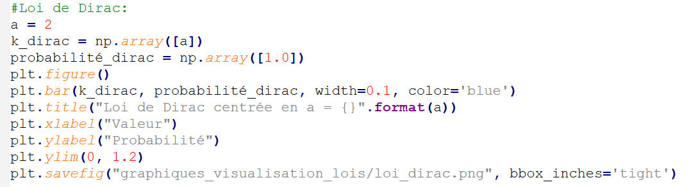

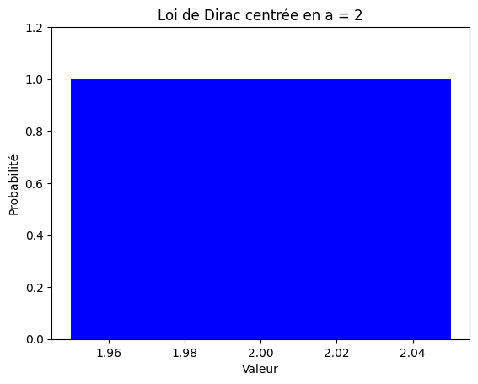

Le résultat est le suivant : on constate bien en effet que la valeur est constante car certaine.

Loi uniforme discrète :
Toutes les valeurs possibles ont la même probabilité (elles sont équiprobables), tel que :
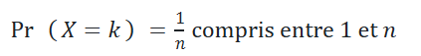
X peut prendre n’importe quelle valeur, son résultat restera constant.
Il faut ensuite définir un intervalle de valeurs (au dénominateur, on soustraira la valeur min à la valeur max et on ajoutera 1) et générer la probabilité.

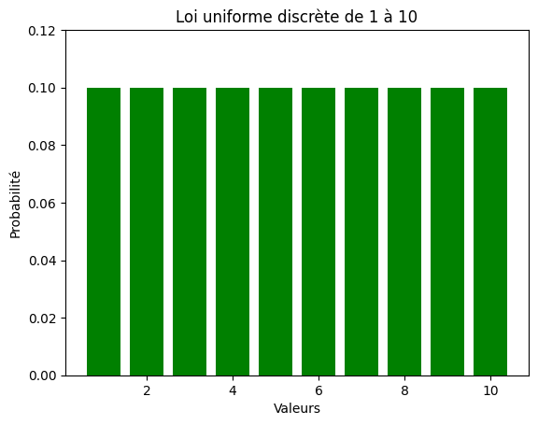
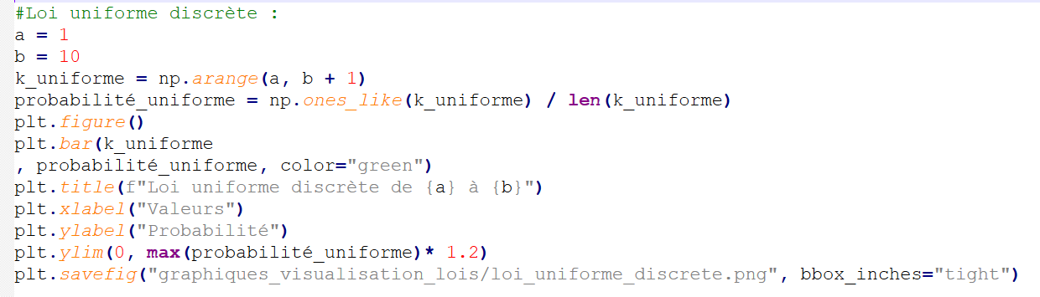
Le graphique obtenu :
Qu’importe les valeurs, la probabilité est constante.
Loi binomiale : On compte combien de fois un événement se produit.
La probabilité p reste constante : comme dans un tirage avec remise.
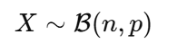

Il faut penser avant tout à importer binom depuis scipy stat, sinon le code ne marche pas...
A nouveau, je génère un nombre d’essai aléatoire ; « 10 ». Même chose pour ma probabilité qui sera de « 0.5 ».
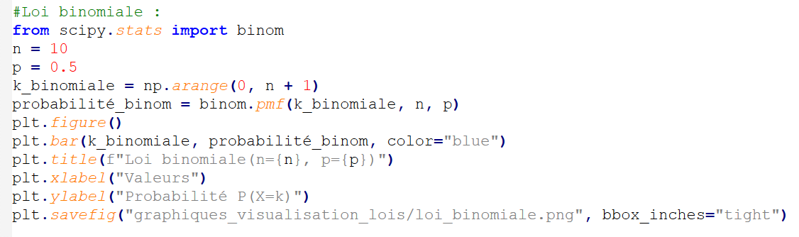
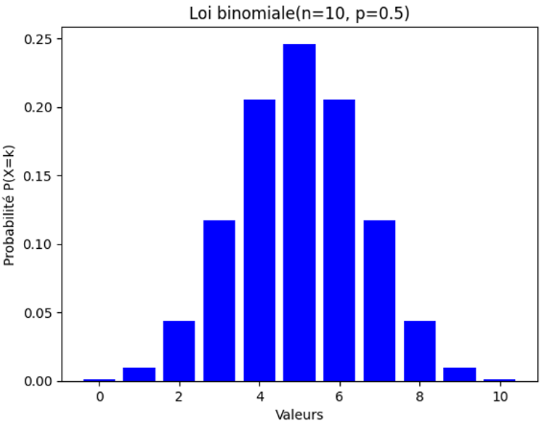
Le rendu est le suivant : il est plus probable de tomber sur des valeurs proches de la moyennes que sur des valeurs extrêmes.

Loi de Poisson : elle modélise le nombre d’événements se produisant dans un intervalle de temps donné (donc fixe) quand les événements sont rares, indépendants et avec un taux moyen constant.
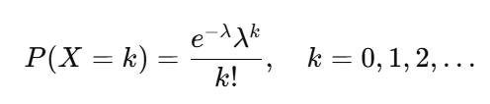

Il faut donc définir le taux moyen constant, auquel j’attribue la valeur « 2 ».
Je créé un intervalle de [0 ; 15].
L’exécution de la formule se fait directement par l’importation de la loi de Poisson dans scipy stat.

En tapant ça …
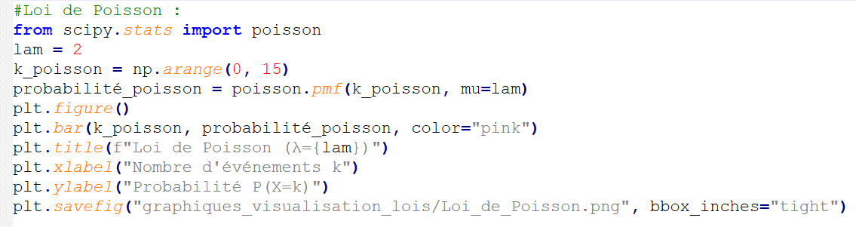
… j’obtiens :
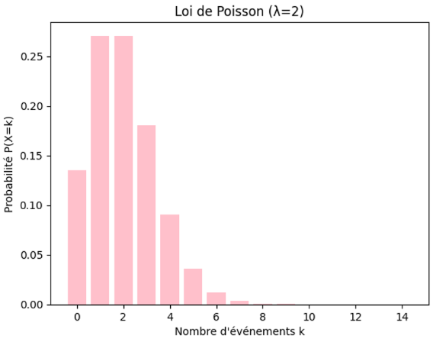
La loi est asymétrique et fortement concentrée dans les valeurs faibles.
Loi de Zipf-Mandelbrot : Elle modélise la fréquence des choses qui obéissent à une relation de puissance. Sa formule est :
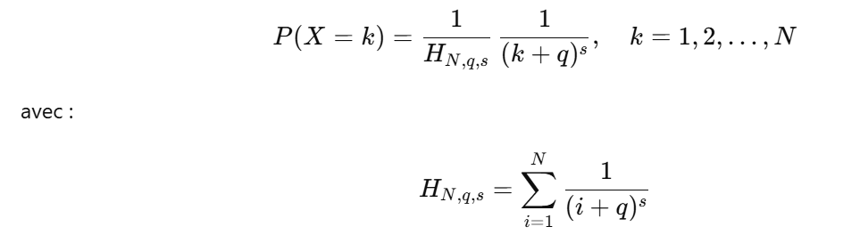

La loi ne pouvant pas être importée via scipy stat, il faut donc la créer soi-même.
Ainsi, il faut déterminer : N (le nombre de rangs) ; q (paramètre de décalage) et s (l’exposant).
N = 50
q = 1
s = 1
Il faut ensuite calculer la constante de la normalisation H avec ces données.
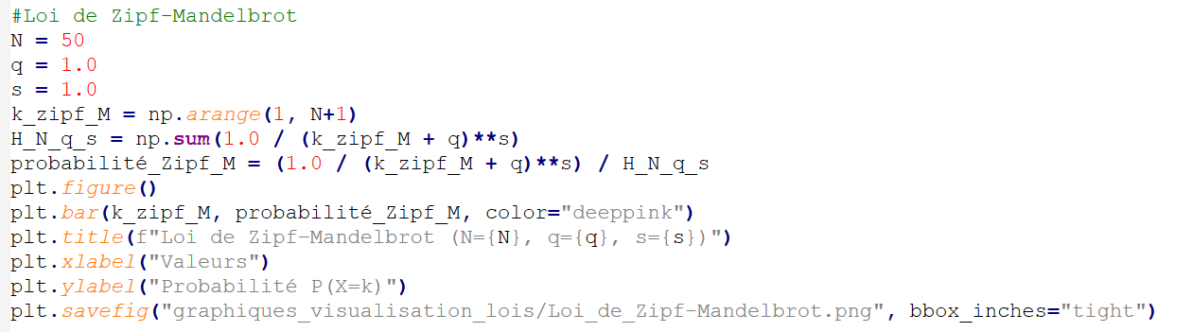
Cela nous donne :
Et on obtient un joli graphique bien coloré :
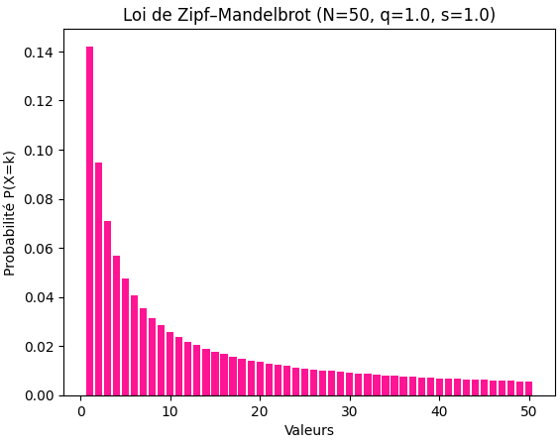
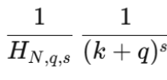
La probabilité de l’apparition des valeurs dépendant de
(le tout étant en puissance « 2 »), il est normal d’obtenir une courbe décroissante en queue longue.
----- Variables continues suivantes :

Loi de Poisson continue :
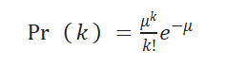
Elle modélise combien de temps attendre avant le 1er événement sous la forme :
Après l’avoir importée de scipy stat (ainsi que la manière de la représenter sous forme de courbe), il faut définir :
lam = le taux moyen lambda ; auquel j’attribue la valeur « 5 ».
L’intervalle k : [0 ; 20].

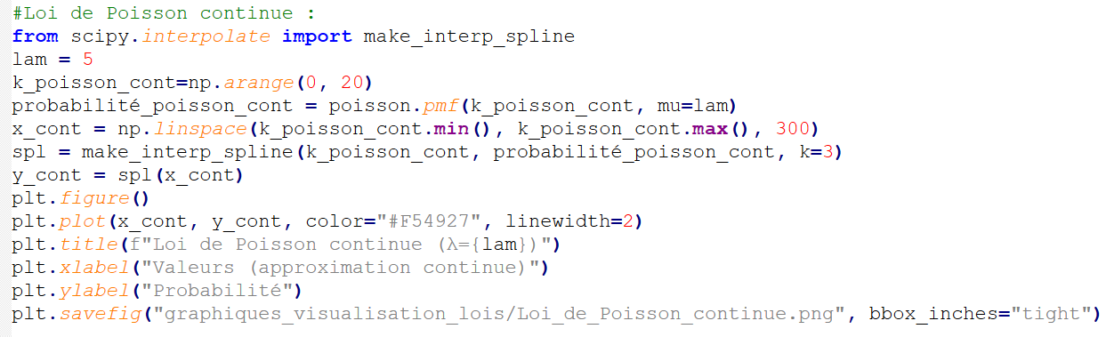

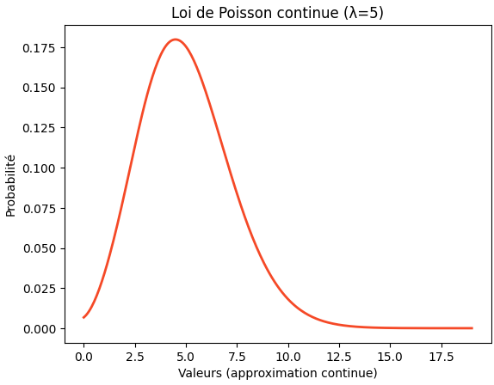
Cela nous donne :
La courbe suit l’évolution générale de la Loi de Poisson discrète.
Loi normale :
Elle modélise les cas où la distribution est symétrique autour de la moyenne. La majorité des valeurs se trouvent proches de la moyenne (avec souvent un écart type de +1 ou +2)
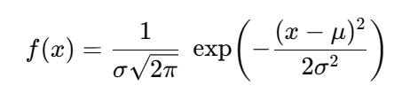
Elle est représentée par :

Il faut donc définir la moyenne (µ) = 2 et l’écart-type (sigma) = 1.

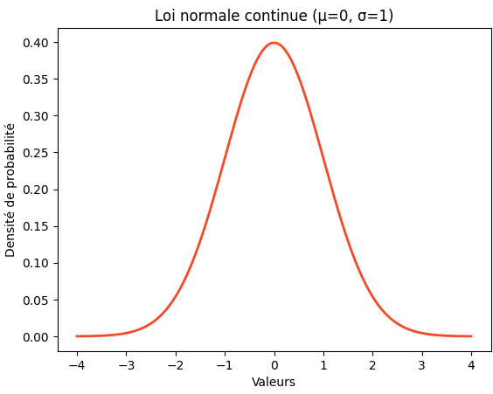
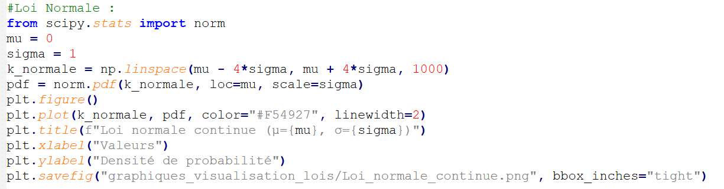
Sur le graphique nous pouvons observer ainsi cette fameuse courbe en cloche, appelée « Ogive de Galton » avec peu de valeurs extrêmes.

Loi log normale :
Une variable aléatoire X suit une loi log-normale si le logarithme de X suit une loi normale. X est toujours positif. La formule est souvent utilisée pour modéliser des phénomènes où les variables résultent de produits de facteurs positifs. Ainsi, elle est représentée par :
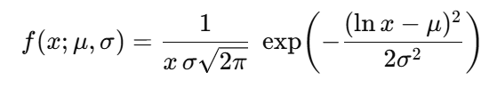

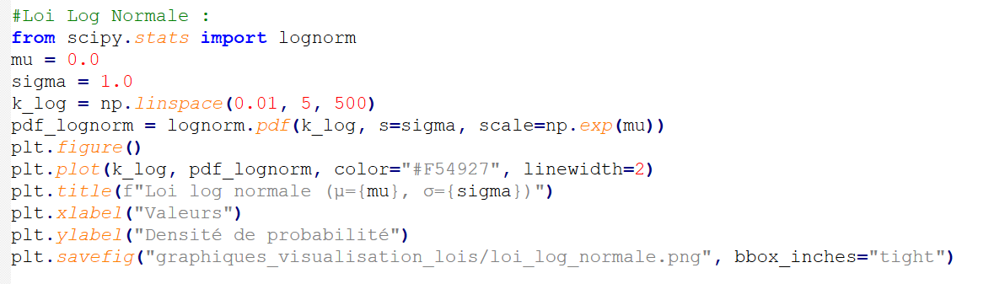

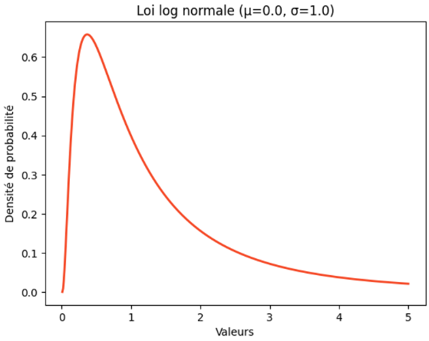
D’après le graphique, on constate donc que la distribution est asymétrique.

Loi uniforme continue : Elle modélise les cas où toutes les valeurs d’un intervalle ont la même probabilité (sont équiprobables). La densité de probabilité est constante. On la note :
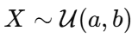

Je définis mon intervalle : [-5 ; 20]
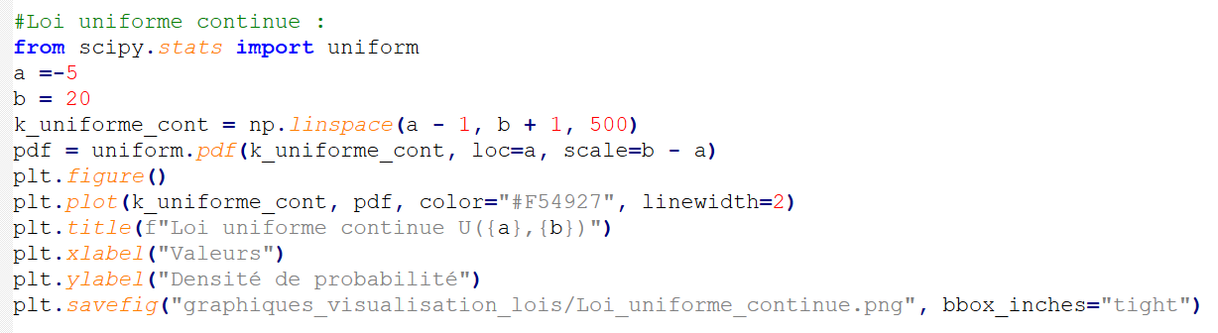

Dès lors :

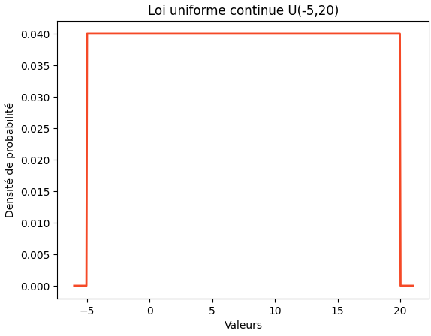

On remarque bien que toutes les valeurs sont également probables.
La distribution est plate, sans biais ni tendance.

Loi du Chi ² :
Une variable aléatoire X suit une loi du Chi² avec k degrés de liberté si elle est la somme des carrés de k variables normales standard indépendantes. Elle se calcule d’après :

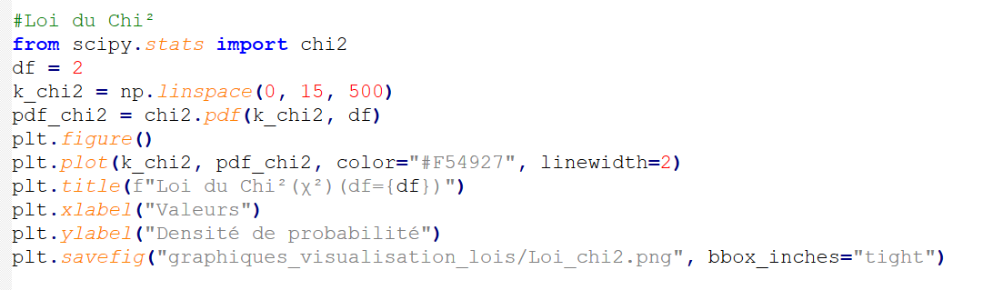

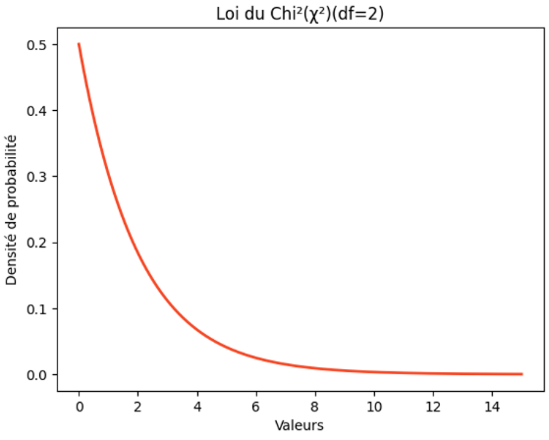

La courbe est asymétrique et se stabilise quand k devient grand.

Loi de Pareto : Modélise les phénomènes où une minorité de phénomènes représente une grande part de l’effet total.

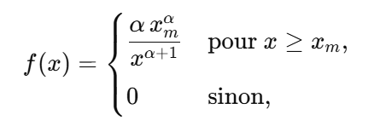

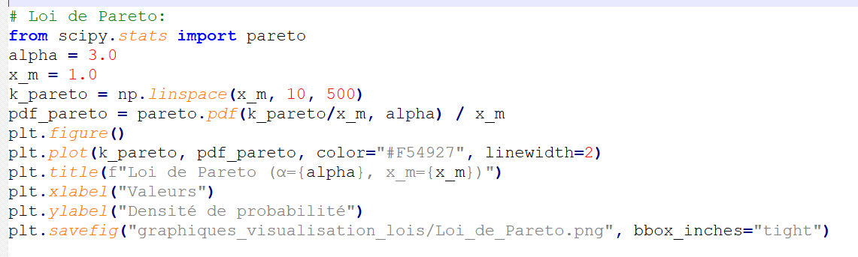

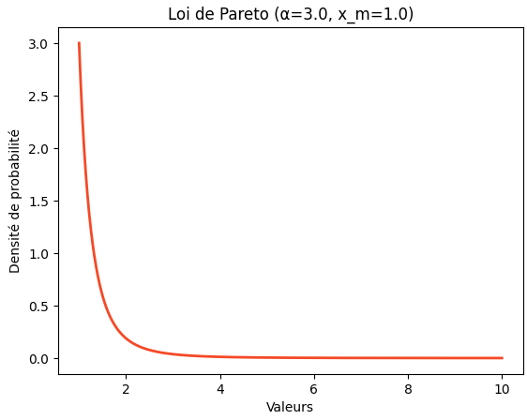

C’est une distribution très asymétrique qui accentue les valeurs extrêmes.

Question 2 : . Faire des fonctions (informatiques) pour calculer la moyenne et l’écart type des distributions précédentes

J’ai donc fait pour la moyenne :

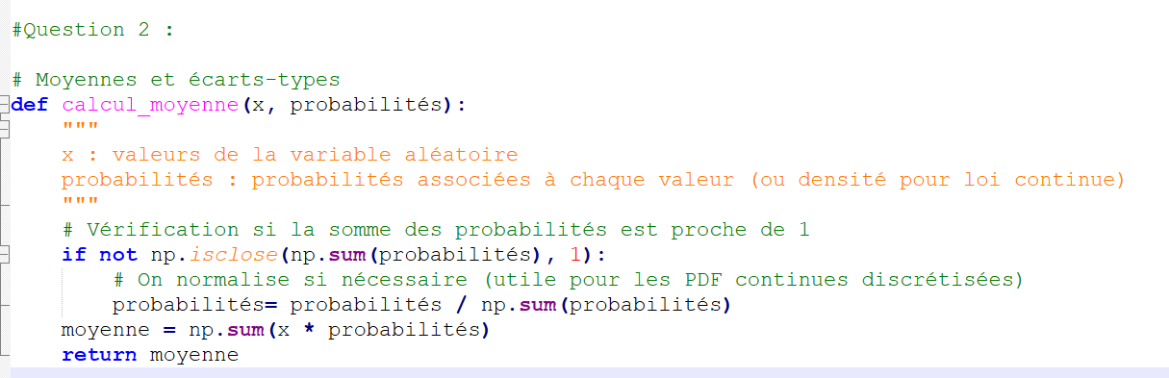

Pour l’écart-type :
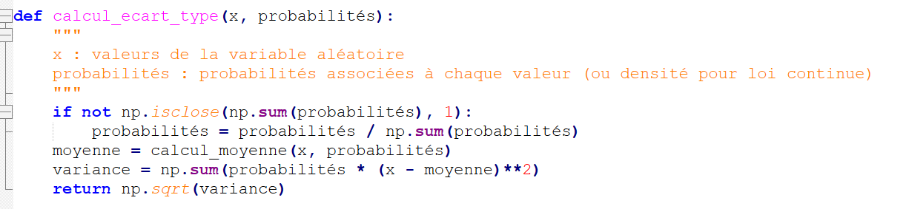

La suite du code était :

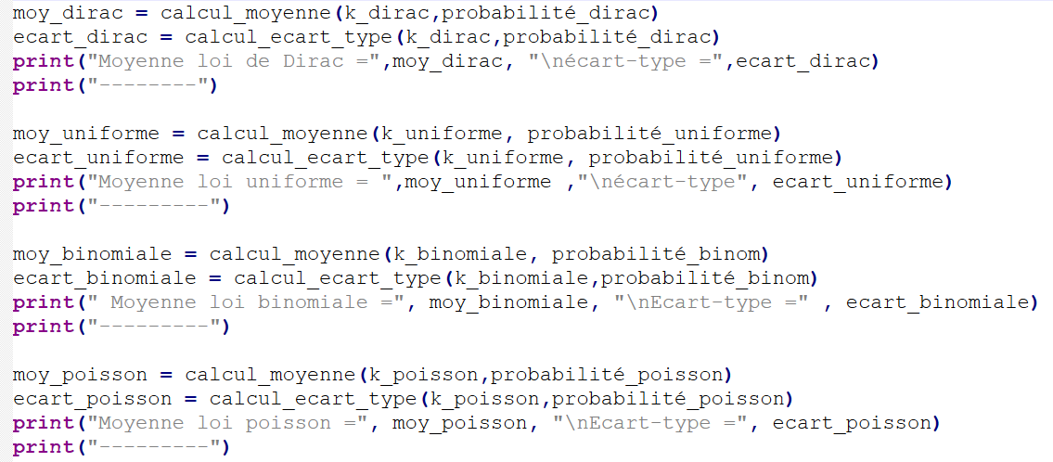

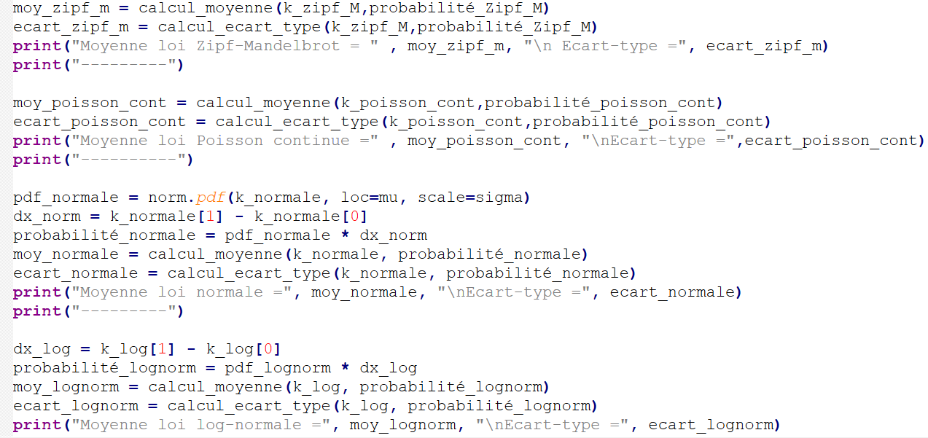

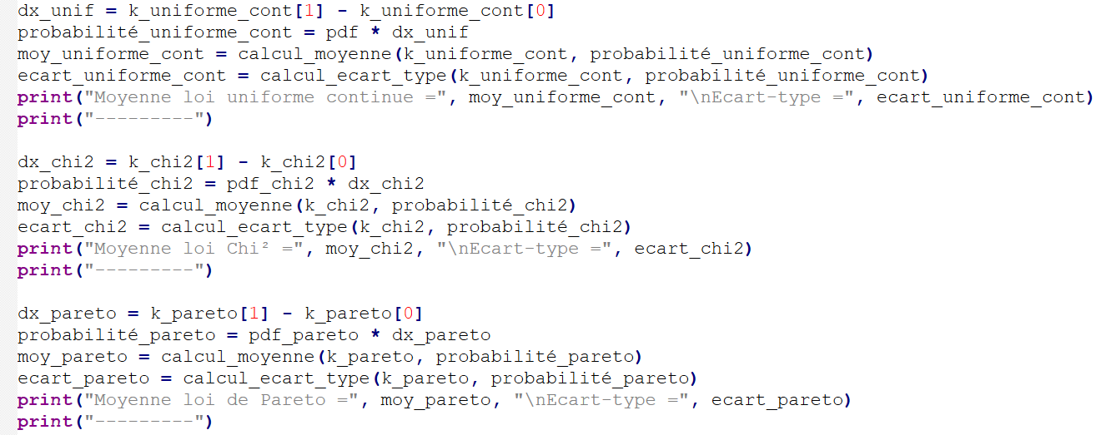

Ce qui m’a donné le résultat suivant :
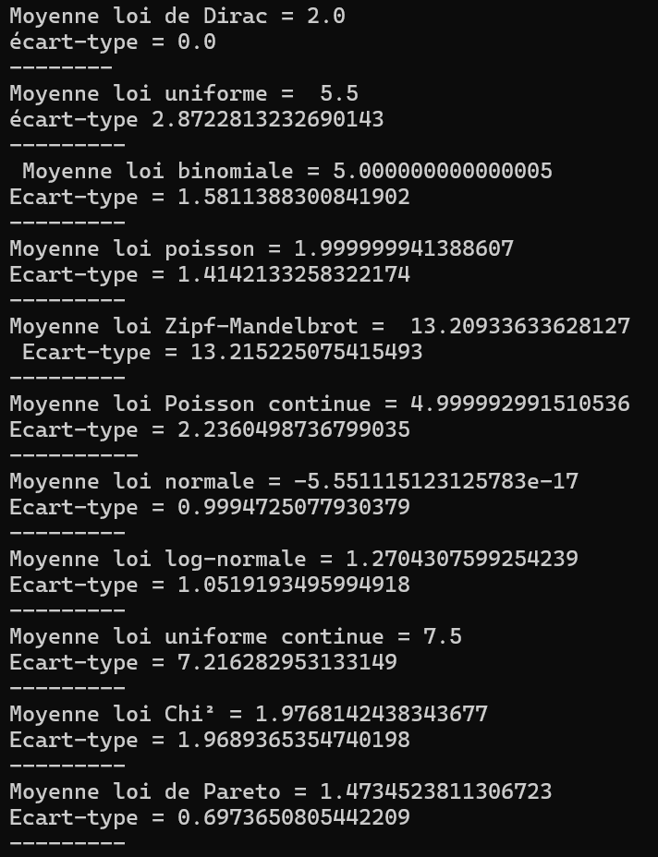

b

